ERA DEL BIOPLÁSTICO: LA HUELLA ECOLÓGICA DEL HOMBRE

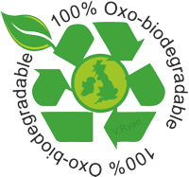


Camila Rodriguez Iribarren
Ingeniería biomédica
Comisión 1 (miércoles)
Trabajo Práctico Final
1er cuatrimestre 2018
Ciencia, tecnología y sociedad
Índice:
- Introducción pág. 2
- Plástico tradicional: desventajas y consumo pág. 3
- Una alternativa: El bioplástico pág. 3
- Conciencia social y participación ciudadana pág. 5
- Políticas públicas y medio ambiente. pág. 7
- Conclusiones pág. 8
- Bibliografía pág. 9

Introducción:
En este trabajo se hablara sobre los bioplásticos como una alternativa eco-friendly al plástico convencional. Para lograr el desarrollo del tema, abordaré contenidos como las desventajas del plástico tradicional y por qué se debería buscar una alternativa, siendo esta el bioplástico. Explicaré con detalles qué es, sus ventajas y cómo surge este nuevo concepto. Además, mostraré medidas que el gobierno toma para lograr la concientización ambiental e incentivar la participación ciudadana en Argentina.
Un bioplástico es un plástico de origen natural producido por un organismo vivo, sintetizado a partir de fuentes de energía renovables y con carácter biodegradable. (Analia Vazquez, 2016)
Actualmente, es un campo de interés en sectores industriales diversos que van desde envases y embalajes hasta la construcción, electrónica, automotriz, agronómica, entre otros. La dinámica está motorizada por la tendencia a la sustitución de polímeros procedentes de fuentes fósiles por otros que derivan de recursos renovables, como el almidón y la celulosa de las plantas.
Los plásticos biodegradables constan exclusivamente de polímeros y aditivos biodegradables. Está demostrado que unas bacterias especiales y sus enzimas transforman los plásticos biodegradables en biomasa, dióxido de carbono o metano, agua y minerales, después de que antes se hayan fragmentado las macromoléculas por otros mecanismos de degradación. Esta alternativa no se fabrica obligatoriamente con materias primas renovables, también puede producirse con petróleo. Por lo tanto, la biodegradabilidad no depende de la materia prima, sino de la estructura química de un plástico.
Son ejemplos la polilactida (PLA), llamada también ácidos polilácticos, polihidroxialcanoato (PHA), derivados de celulosa, almidón, pero también adipato-tereftalato de polibutileno (PBAT) y polibutileno succinato (PBS) con base de petróleo. Por el contrario, no son biodegradables, p. ej. el polietileno (PE), polipropileno (PP), polietileno-tereftalato (PET) o poliamida (PA).
Segun Julián Pérez Porto y María Merino (2016) el adjetivo biodegradable permite calificar a la sustancia que se puede degradar mediante el accionar de un agente biológico. Los animales, los hongos y las bacterias, por ejemplo, pueden lograr la descomposición de este tipo de productos.
Aquello que es biodegradable, por lo tanto, se degrada en condiciones ambientales de tipo natural por intermedio de un organismo biológico. La degradación supone que la sustancia en cuestión se descompone en los diferentes elementos químicos que la formaban.
Plástico tradicional: desventajas y consumo
Cuando hablamos sobre plástico, a todos se nos viene a la cabeza la misma imagen: una botella de gaseosa, un envase de yogurt, algún juguete, etc. Típicos elementos cotidianos, que podemos encontrar con facilidad. Pero el plástico no se detiene solo en eso, sino que va más allá.
Hay muchas maneras para utilizar el plástico, como por ejemplo en envasamiento, construccion, industria electrica y electronica, automotriz, de uso doméstico, en muebles o decoración, entre otros. En Argentina, el 40% de la produccion de plasticos esta destinada para el embalaje y envase, mientras que el restante se divide en gran parte al comercio y al consumo doméstico.
Sin embargo, todo este consumo y producción viene de la mano de ciertas desventajas, principalmente el impacto ambiental. Este material es reciclable, todos lo sabemos, pero lo que no se sabe es que una vez reciclado, no se puede volver a utilizar para el consumo humano. Pero lo más negativo, es que no es biodegradable. El tiempo de degradación de los plásticos es de aproximadamente unos 1000 años, esto quiere decir que durante este tiempo el plástico permanece contaminando constantemente al mundo y a los ecosistemas.
Como consecuencia es necesario estudiar el reuso, reciclo y el uso de alternativas biodegradables como una medida de proteger el medio ambiente y disminuir la contaminación ambiental.
Una alternativa: El bioplástico
El bioplástico fue originado debido a la escasez y al elevado precio del petróleo durante la crisis petrolera de 1973, además los problemas ambientales causaron que el estado controle a las industrias para cuidar que los materiales producidos no dañen tanto al medio ambiente. Estos factores impulsaron la búsqueda de un producto más favorable para el ambiente y que no dependa de los combustibles fósiles, de esta manera se llegó a crear el Bioplástico.
El uso del bioplástico tiene varias fortalezas:
● Se reduce la dependencia del petróleo, el cual en unos años se prevé un gran aumento de precio ya que es un recurso no renovable.
● Es biodegradable, de ahí que se reduzca de manera considerable tanto la acumulación de basura como incluso lo que es la contaminación.
● Es reciclable, se pueden reciclar de manera mucho más sencilla y también de forma más económica.
● Es higiénico, por lo tanto se puede poner en contacto con alimentos y bebidas.
● Causan mucho menos daños al ecosistema que los productos que no son biodegradables.
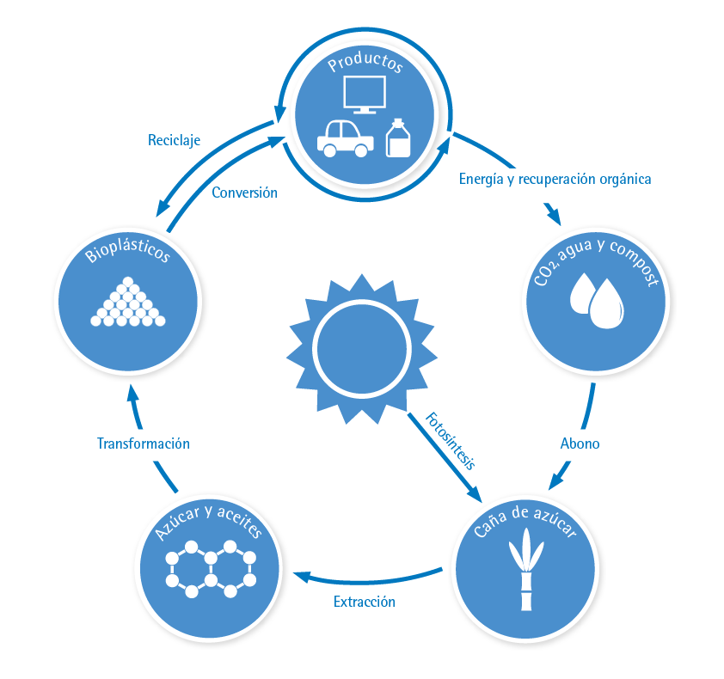
● No interfieren en absoluto en el estado de la mala calidad del aire, del suelo o del agua.
Por esto mismo, varias empresas internacionales, especialmente Dow Chemicals (Estados Unidos), DSM-Tianjin GreenBio (China), Biofase (México) y otras pertenecientes a la Unión Europea, se dedican a desarrollar nuevos y mejores bioplásticos. En Argentina, se fundó en 2008 la empresa TriTellus SRL que se dedica al uso de los bioplásticos y es la representante en Argentina y Uruguay de Novamont S.p.A, responsable por producir el Mater-Bi®, un polímero compostable. Con el Mater-Bi®, se pueden obtener productos como bolsas, cubiertos descartables, vasos, entre otros. Una vez de que terminen su ciclo de vida, junto a otros materiales orgánicos, pueden convertirse en compost, que este puede ser utilizado como fertilizante de tierra.
Ciclo de vida de un bioplástico. Fuente: ErcrosBio®, el bioplástico bio ² , 2018.
Los investigadores de la Universidad Estatal de Michigan (Estados Unidos) proponen utilizar cianobacterias modificadas genéticamente que utilizan la luz solar para que filtren el agua producida por ellas a un medio de agua salada. Otras bacterias productoras de bioplásticos luego consumen este azúcar. En este proceso, no hay uso de combustibles fósiles ya que todo es natural.
Otros materiales con los que se está probando de crear bioplástico son con vegetales, como cáscara de arroz o de cacao y desechos de espinaca o perejil, y con cáscara de gambas. En este último, se cuenta con un material, el quitosano, que combinado con fibroína, es el doble de fuerte que el plástico común y su ventaja es que tarda semanas en degradarse.
Conciencia social y participación ciudadana
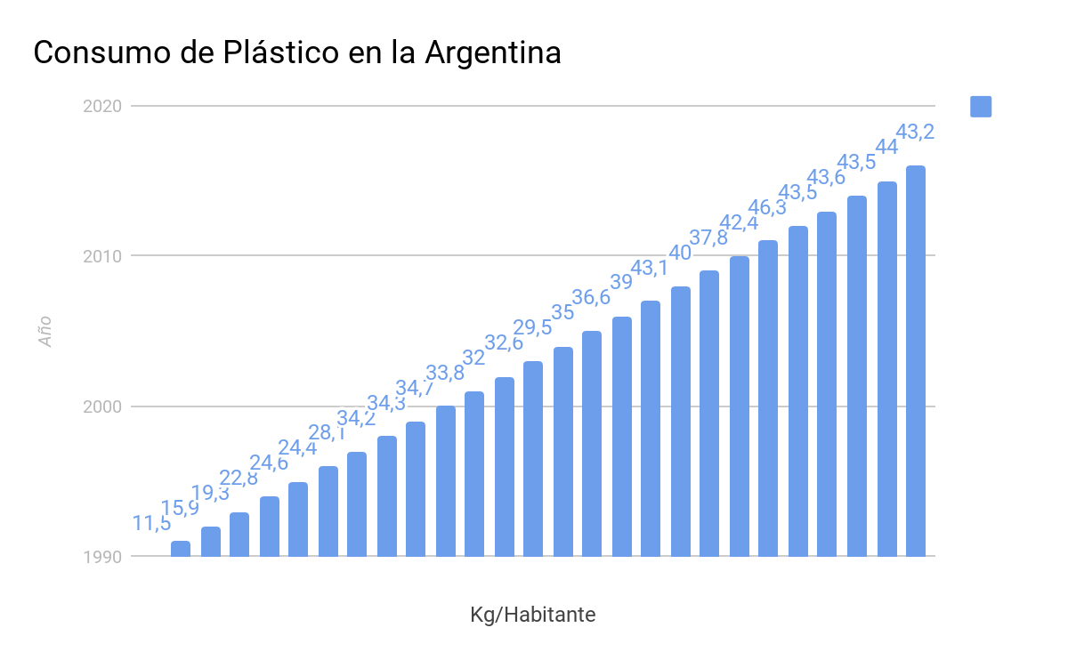
A su vez, el creciente protagonismo ciudadano y vertebración social del mundo contemporáneo está a la base de que la participación ciudadana en las políticas públicas relacionadas con la ciencia y la tecnología [...] sea frecuentemente defendida como un principio democrático básico y una condición de gobernanza (Renn, Webler y Wiedemann, 1995).
Según Cerezo (2005) el conocimiento es hoy generalmente reconocido como un mecanismo central de estructuración social, un factor que está transformando incluso los mecanismos clásicos de la propiedad y el trabajo. Y por suerte, en la actualidad, gran parte de la sociedad es consciente sobre las desventajas del plástico a nivel ambiental y sobre la existencia de bioplásticos. Hay infinitos proyectos donde se fabrican elementos con plástico degradable, en youtube hay una gran cantidad de videos de personas explicando cómo crear bioplástico de una manera super simple en la comodidad del propio hogar, mismo en los institutos y colegios dan lecciones sobre este tema. La gente está al tanto de esta “enfermedad” ambiental, de esto no hay duda.
Fuente: Anuario Estadístico de la Industria Plástica, Actualización 2016, Cámara Argentina de la Industria Plástica (CAIP)
La verdadera cuestión es si los ciudadanos participan activamente en el cambio hacia un mundo con menos plástico.
A pesar de que la mayoría de la población afirma que se esfuerza lo suficiente por el cuidado ambiental, la cantidad de plástico por habitante consumida en los últimos años creció exponencialmente. Esto demuestra que todavía falta mejorar el compromiso ciudadano hacia un mundo menos contaminado.
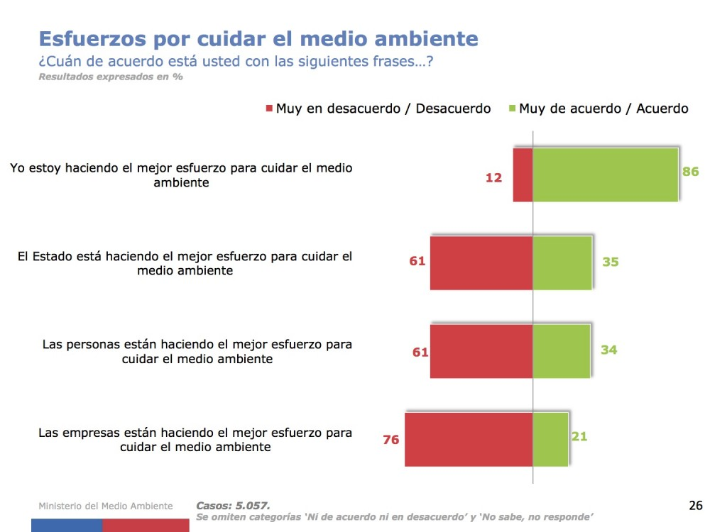
Pero para poder contrarrestar esta falta de compromiso, se puede ver que también hubieron varios grupos en nuestro país que trabajaron por el desarrollo de una alternativa sustentable. Por ejemplo, los alumnos de la Escuela de Educación Técnica N° 3.159 “Dr. Darío Felipe Arias” de la provincia de Salta, fabricaron un polímero biodegradable utilizando como materia prima el mucílago de la tuna. También, investigadores del INTA lograron producir plásticos biodegradables que podrán usarse en compostaje a partir de uno de los principales desechos de la cadena láctea.

Encuesta Nacional de Medio Ambiente (2015). Fuente: Ministerio de Ambiente y Desarrollo Sustentable de la Nación.
Políticas públicas y medio ambiente.
La necesidad de promover una cultura de ciencia socialmente apropiable y de hacerla accesible a los ciudadanos ha creado nuevos desafíos en el desarrollo de las políticas públicas (Miller, Pardo y Niwa, 1998).
Está claro que el gobierno está interesado en el medio ambiente y el desarrollo sustentable, poniendo en evidencia los proyectos, actividades y medidas que lleva a cabo para promover una actitud más ecológica. Una medida que tomó el gobierno de la provincia de Buenos Aires para incentivar el uso del bioplástico, fue formular la ley 13868. Esta ley prohíbe el uso de las bolsas hechas con plástico convencional, obligando a los supermercados, autoservicios, almacenes y comercios en general a usar otros tipos de bolsas para transporte de productos o mercaderías; entre ellas la bolsas sustentables hechas con bioplástico.
Esta ley sólo se rige en la provincia de Buenos Aires, ya que la iniciativa para crear el proyecto de ley la tomó el Organismo Provincial para el Desarrollo Sostenible. Por ende, esta ley sólo regenta en esa provincia.
Además, el Ministerio de Agroindustria organizó las conferencias “Bioplasticos en la Argentina” en la Bolsa de Cereales de Buenos Aires donde se habló de crear un mercado de bioplásticos lo suficientemente grande como para sostener un volumen importante de inversiones y se destacó que Argentina está lista para preparar bioplásticos. También, se debatió sobre la concientización en este tema y se propusieron proyectos y campañas para llevarla a cabo. Una campaña se destacó más que las otras ya que lograron que las 150 familias que participaron del programa piloto separaran la basura orgánica en bolsas compostables.
De tal suerte que el desarrollo sustentable nos remite a uno de los viejos problemas planteados por las teorías del desarrollo concerniente a la necesidad de la intervención tanto del Estado como de la sociedad y sus organizaciones. Es decir, un Estado promotor y una sociedad comprometida, ambos con la sustentabilidad. Gutiérrez Garza (2007). Si bien el gobierno debe hacerse cargo de promover estas actividades y campañas, nosotros debemos participar para su desarrollo y así en un futuro cercano poder ver los frutos de ese esfuerzo.
Conclusiones
Los bioplásticos constituyen una opción ideal para reducir el uso de plástico y para el cuidado de nuestro planeta, ya que traen consigo una serie de importantes ventajas económicas, ambientales y sociales, y porque son posibles de hacer todo lo que se hace con los petroplásticos (tanto productos descartables como durables) pero de una manera sustentable.
Lamentablemente, gran parte de nosotros sigue consumiendo plástico convencional a pesar de conocer el impacto ambiental que esto genera y, como este elemento es un fenómeno relativamente joven, el estado no desarrolló todavía tantas actividades y proyectos en torno a él, pero si empezó de a poco y se puede ver un futuro muy esperanzador en este tema. Asimismo, este nuevo tipo de polímero será una alternativa sustentable al plástico común siempre y cuando la sociedad este educada y concientizada ambientalmente, y logre tomar un uso responsable.
El descubrimiento de las debilidades del uso del polímero tradicional generó grandes movilizaciones en la sociedad que cuestionaron los efectos contaminantes de la actividad humana. La gran problemática fue el efecto contaminante del plástico en el ambiente, y para poder solucionar esto, varios grupos de expertos o de asociaciones como greenpeace y otras involucradas en el cuidado ambiental, comenzaron a cuestionarse y a indagar una solución sustententable. Hubo debates, surgieron incertidumbres científicas y surgieron actores destacados en el campo. Se generó una nueva controversia.
El estado, en conjunto con los nuevos grupos formados para la creación de esta alternativa, tuvieron un mismo objetivo: un desarrollo sustentable que integrará las dimensiones económicas, ecológicas y sociales del país. Se formó un nuevo equipo conformado por un estado promotor y una sociedad comprometida a impulsar nuevas instituciones y regulaciones para cuidar el ambiente y encontrar tecnologías que no lo dañen. El Desarrollo Sustentable obedece a la idea básica de satisfacer las necesidades de la sociedad actual sin comprometer la estabilidad del futuro, es decir, mantener un equilibrio “sustentable” entre las personas a fin de desarrollar estrategias en pro del bienestar del mundo.

Bibliografía
- Angeles, R. (2018). Las ventajas y desventajas de los plásticos. EspacioCiencia. Recuperado de: (https://espaciociencia.com/las-ventajas-y-desventajas-de-los-plasticos/)
- ArgenBio. (2007). Los Bioplásticos. Consejo Argentino para la Información y el Desarrollo de la Biotecnología. Recuperado de: (http://www.argenbio.org/index.php?action=novedades&note=200)
- Argentina.gob.ar (2018) Salta: Fabrican material plástico biodegradable a partir de la tuna. Ministerio de Ambiente y Desarrollo Sustentable de la Nación. Recuperado de: (https://www.argentina.gob.ar/noticias/salta-fabrican-material-plastico-biodegradable-partir-de-la-tuna)
- Ballesteros Paz, L. (2014). LOS BIOPLÁSTICOS COMO ALTERNATIVA VERDE Y SOSTENIBLE DE LOS PLÁSTICOS BASADOS EN PETRÓLEO. Universidad de San Buenaventura Cartagena. Recuperado de: (http://bibliotecadigital.usb.edu.co/bitstream/10819/2247/1/Los%20Biopl%C3%A1sticos_Laura%20Ballestero_USBCTG_2014.pdf )
- Cermesoni, J. (2017) EN ARGENTINA TODO ESTÁ LISTO PARA FABRICAR BIOPLÁSTICO. Grupo Bioeconomía. Recuperado de: (http://www.grupobioeconomia.com.ar/en-argentina-todo-esta-listo-para-fabricar-bioplasticos/)
- El Litoral. (2017) El INTA creó un bioplástico. Revista El Litoral. Recuperado de: (http://www.ellitoral.com/index.php/diarios/2017/08/12/laregion/REG-13.html)
- Ercros S.A. (2018). ErcrosBio.
(http://www.ercros.es/index.php?lang=es&Itemid=11952)
- Fernández Muerza A. (2006). Bioplásticos [Pág. 1 de 3]. EROSKI CONSUMER. Recuperado de: http://www.consumer.es/web/es/medio_ambiente/urbano/2006/03/24/150471.php
- Fernández, S. (2018) El futuro de los bioplásticos. Arapack. Recuperado de: (http://www.arapack.com/bioplasticos-futuro/)
- Garciglia RS. BIOPLÁSTICOS: PRODUCTOS BIODEGRADABLES. Recuperado de: https://sabermas.umich.mx/archivo/tecnologia/141-numero-1856/285-bioplasticos-productos-biodegradables.html
- Greenpeace (2009). Postura sobre bolsas biodegradables. Recuperado de:
(http://www.greenpeace.org/argentina/es/campanas/contaminacion/basura-cero/Preguntas-frecuentes-sobre-Residuos-Solidos-Urbanos-RSU/postura-bolsas-biodegradables/)
- Gutiérrez Garza, E. (2007). De las teorías del desarrollo al desarrollo sustentable. Historia de la construcción de un enfoque multidisciplinario. Trayectorias Volumen IX.
- López Cerezo, J. (2005) PARTICIPACIÓN CIUDADANA Y CULTURA CIENTÍFICA.
- LoveDoc.Org. (2018). Consumo de Plástico en Argentina. - Documents - LoveDoc.Org - Upload and Share your Documents. Recuperado de:
(https://lovedoc.org/the-philosophy-of-money.html?utm_source=consumo-de-plastico-en-argentina.)
- Pérez M. (2011). Los plásticos en números. Recuperado de: (http://tecnologiadelosplasticos.blogspot.com/2011/09/los-plasticos-en-numeros.html)
- Por qué Biotecnología. (2007). Plásticos Biodegradables o Bioplásticos. Biotecnología. Recuperado de:
(http://porquebiotecnologia.com.ar/index.php?action=cuaderno&opt=5&tipo=1&note=48)
- Reboratti, C. (2005) Ambiente y sociedad: Conceptos y relaciones.
- Todo ciencia. Bioplásticos en Argentina. Todo Ciencia. Recuperado de: (http://www.todociencia.com.ar/bioplasticos-en-argentina/)
- Vallverdú, J. (2015) ¿Cómo finalizan las controversias? Un nuevo modelo de análisis: la controvertida historia de la sacarina
- Vázquez, A. (2016). Análisis tecnológicos y prospectivos sectoriales. Petroquímica y Plásticos. (http://www.mincyt.gob.ar/adjuntos/archivos/000/047/0000047524.pdf)

